UNIVERSIDAD POLITÉCNICA DE PÉNJAMO

INGENIERIA EN SOFTWARE

Proyecto Ahorro Fácil

PRESENTA:

ADRIAN FRIAS HERNANDEZ

MANUELA ANDREA GONZÁLEZ ELIZARRARAZ

YESSICA VERDUGO RUEDA

GRUPO:

ISW-5A

|  |  |
| --- | --- |
| |  | | --- | | Prof.  Guadalupe Alamilla García | |

Pénjamo, Guanajuato, México; 19/Marzo/2019



Tabla de contenido

Documentación parte 2

**5. ACTUALIZACIONES**

**a. Tabla comparativa (actualizaciones y modificaciones del programa)**

**6. Filtros**

**a. Tuberías**

**b. Tipos Abstractos de Datos y OO**

**8. DRIVERS**

**a. Driver funcionales**

**b. Drivers de atributos de calidad**

**c. Drivers de restricción**

**9. CALIDAD**

**a. Atributos de calidad**

**10. RESTRICCIONES**

Actualizaciones

a. Tabla comparativa (actualizaciones y modificaciones del programa)

En este apartado veremos todo lo relacionado con el programa el como fue que realizamos las interfaces así como el prototipo en papel que se realizó, hasta llegar a la parte de programarlas en Atom con el lenguaje de HTML 5, CSS, JavaScript y PHP.

**Original**

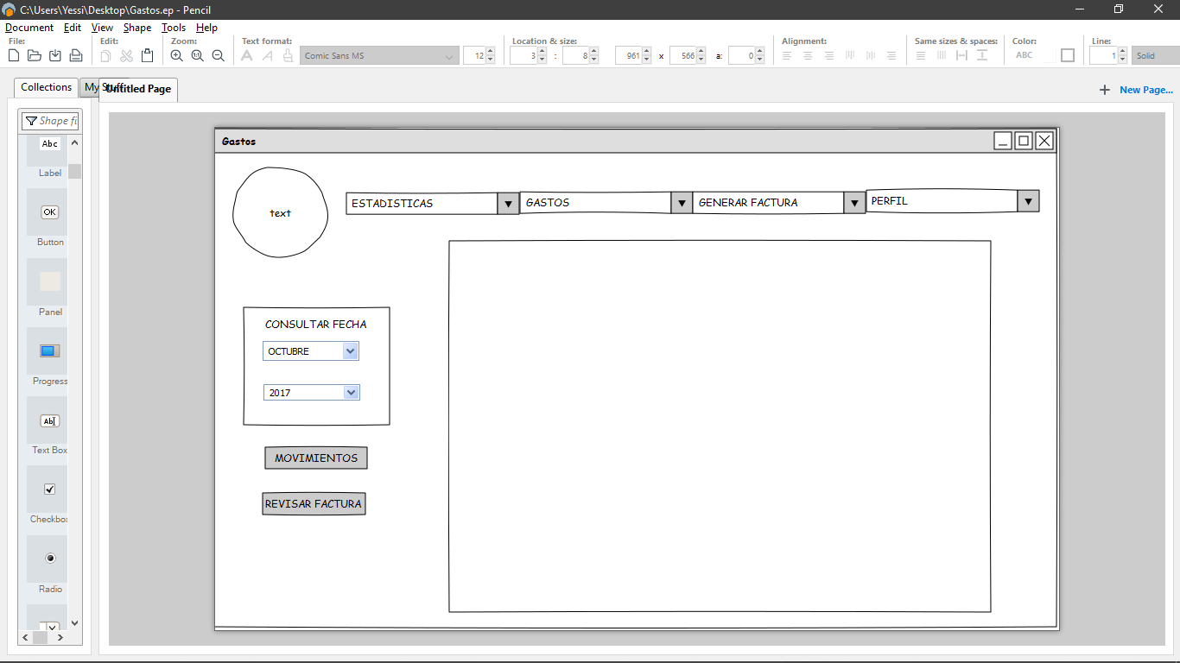

Img. 1: A qui se muestra el prototipo de la interfaz de gastos que teníamos planeada desde el principio

**Actualizaciones y cambios**

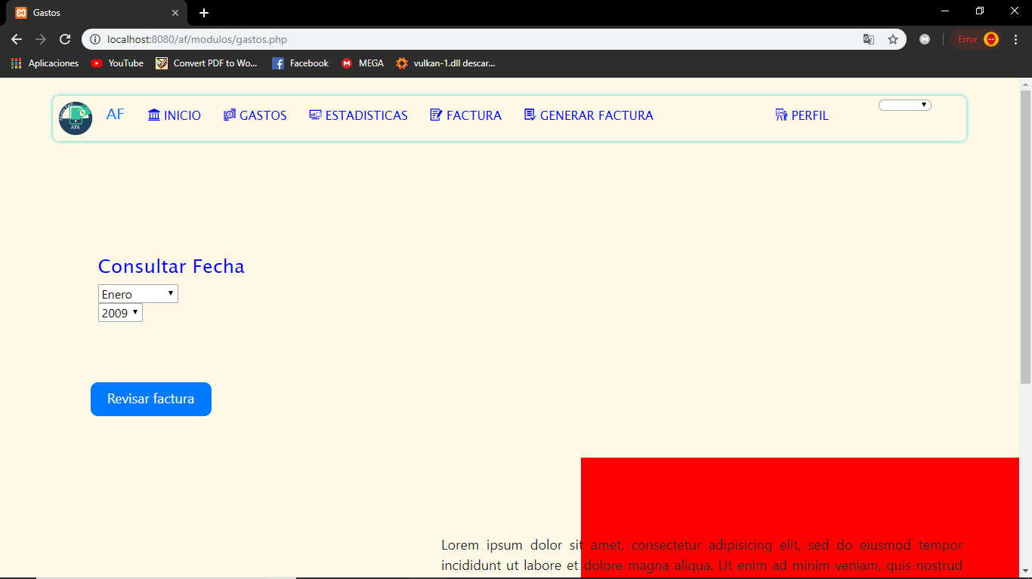

Img. 1.1 : En la interfaz de gastos se quedo igual a la estructura del prototipo hasta el momento. En la parte naranja van las gráficas.

**Original**

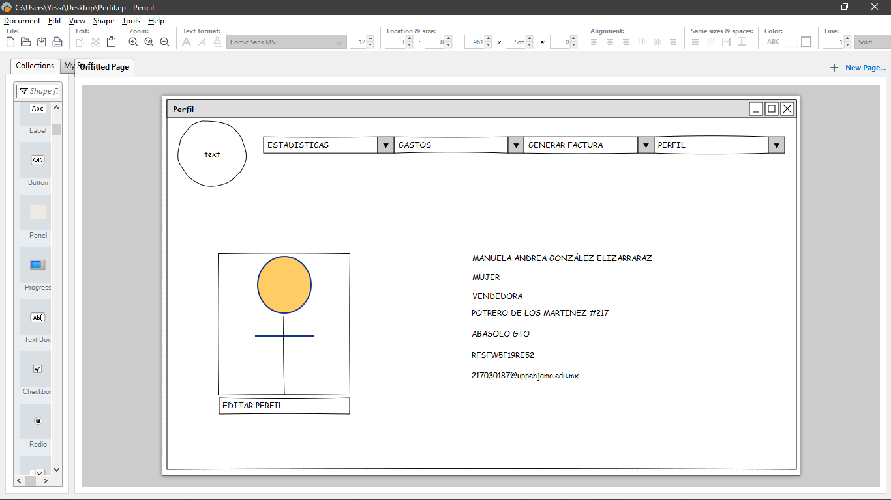

Img. 2: La interfaz del perfil como se tenía planeado realizar.

**Actualizaciones y cambios**

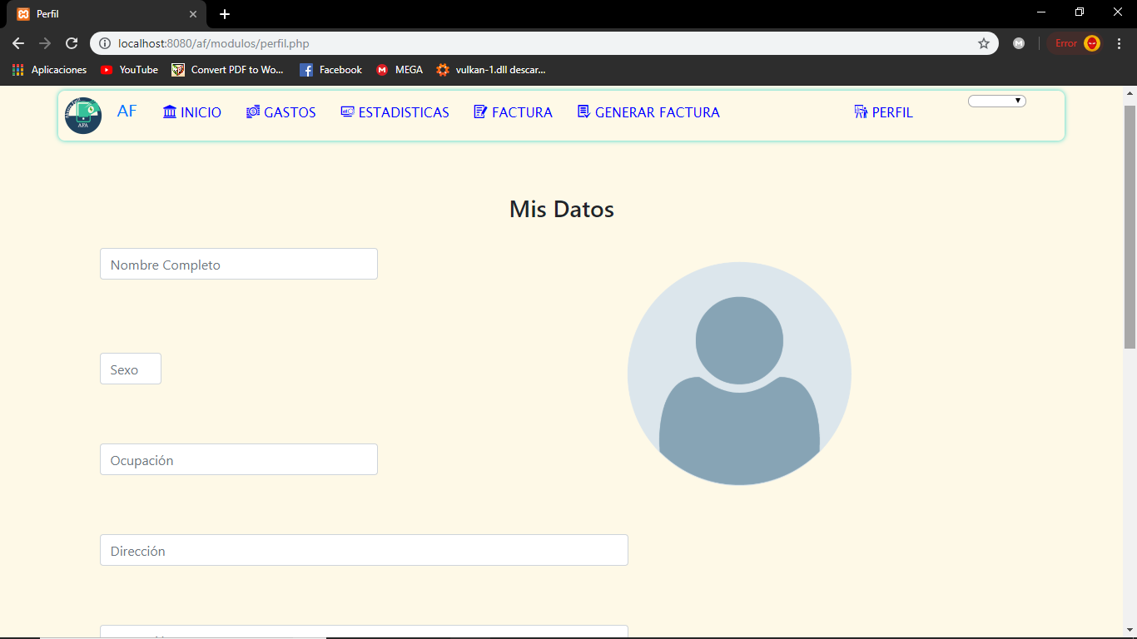

Img. 2.2: Aquí la interfaz del perfil solo se cambio las posiciones de los datos del usuario al igual que su foto del perfil.

**Original**

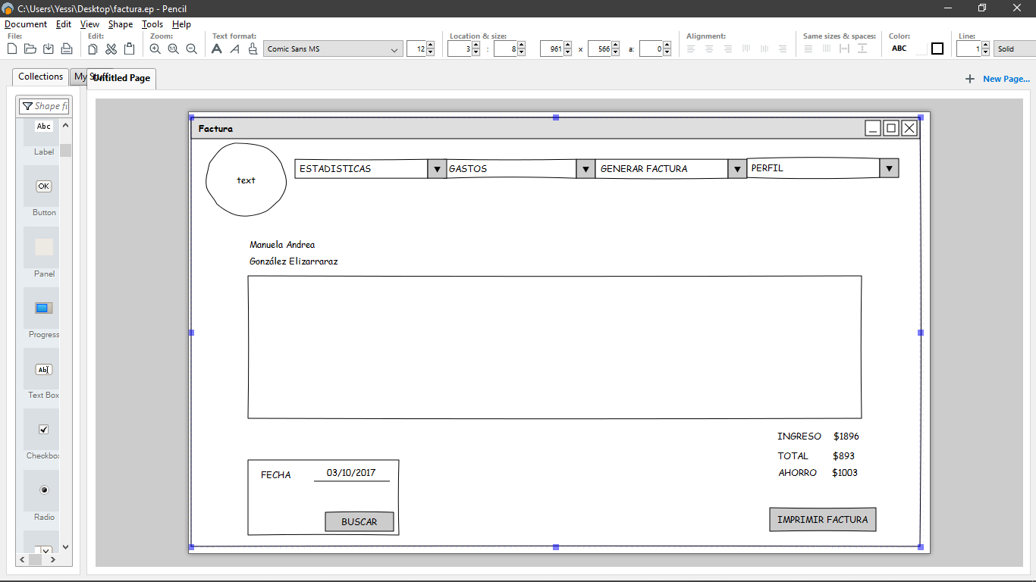

Img. 3: Esta es la interfaz de factura donde se mostrará todos los gastos del usuario como se tenía pensado realizar.

**Actualizaciones y cambios**

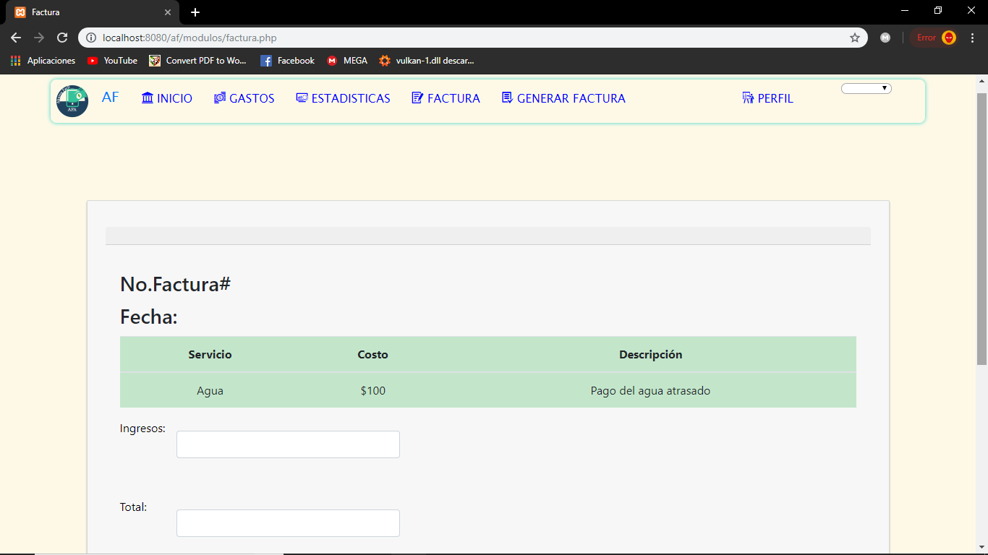

Img. 3.3: La interfaz de factura, los únicos cambios que sufrió fue la posición de imprimir la factura al igual que los ingresos.

**Original**

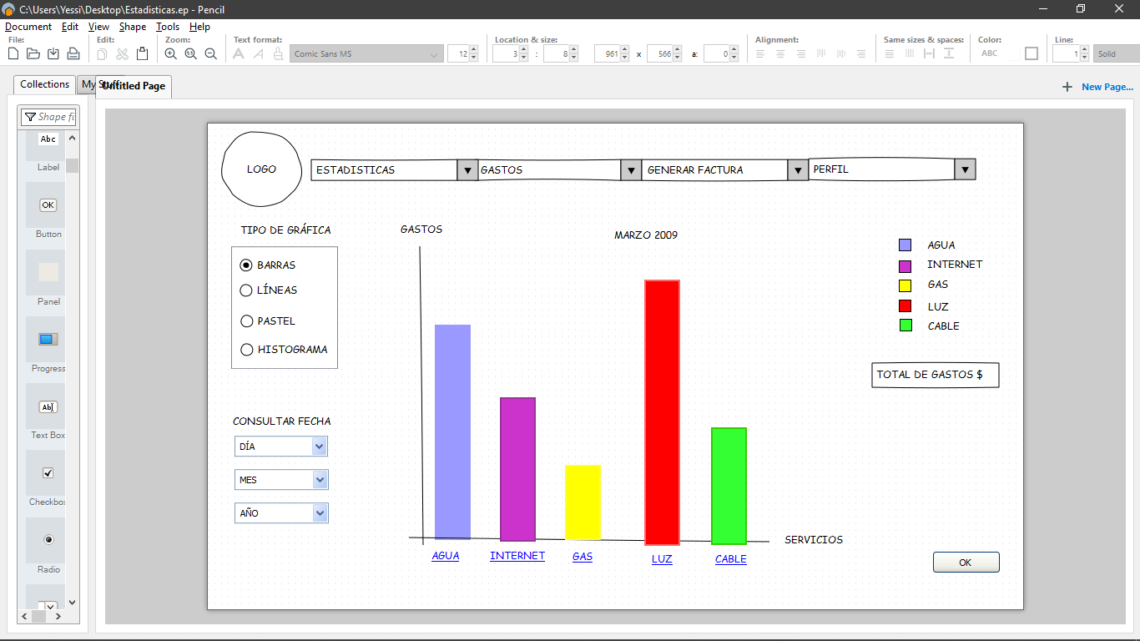

Img. 4: La interfaz de estadísticas donde se mostrará el gasto del usuario de forma gráfica.

**Actualizaciones y cambios**

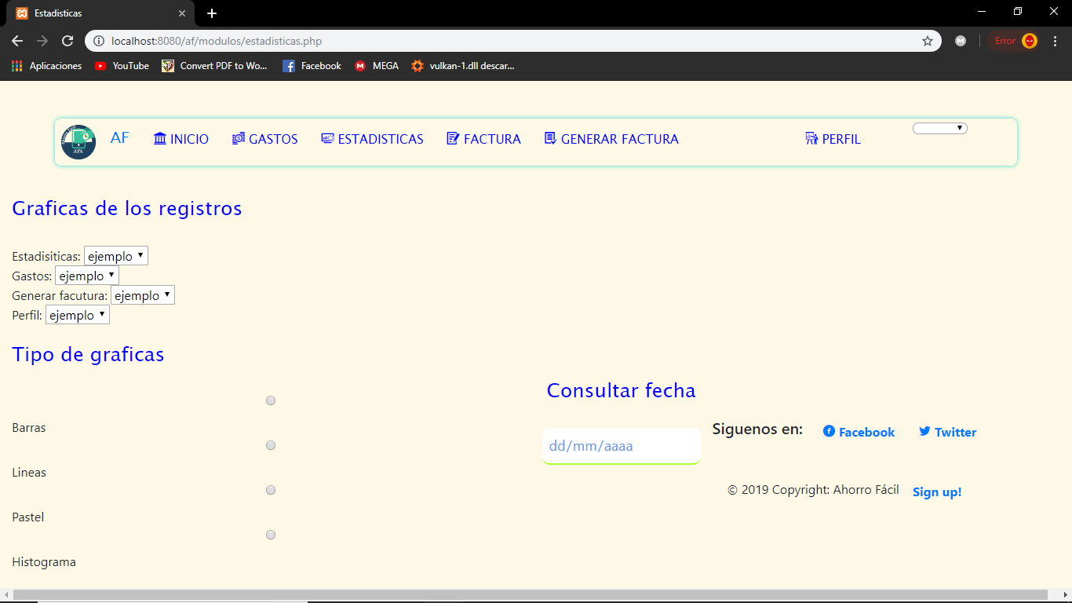

Img. 4.4: Aquí se puede observar que ya tiene estructura la interfaz de estadística de acuerdo con el estilo de la página.

**Original**

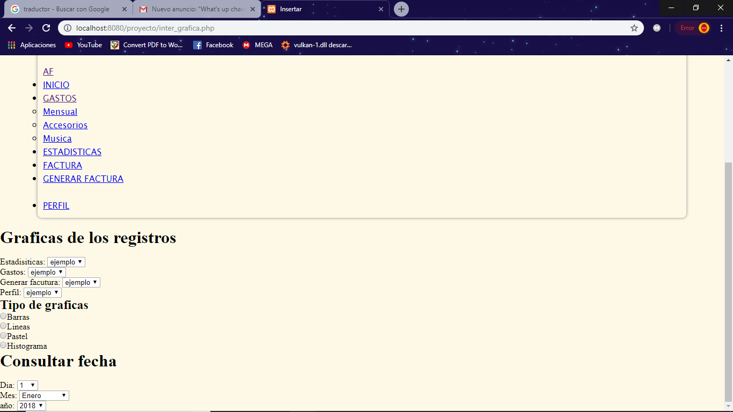

Img. 5: La interfaz de inicio donde tiene todos los menús de la página.

**Actualizaciones y cambios**

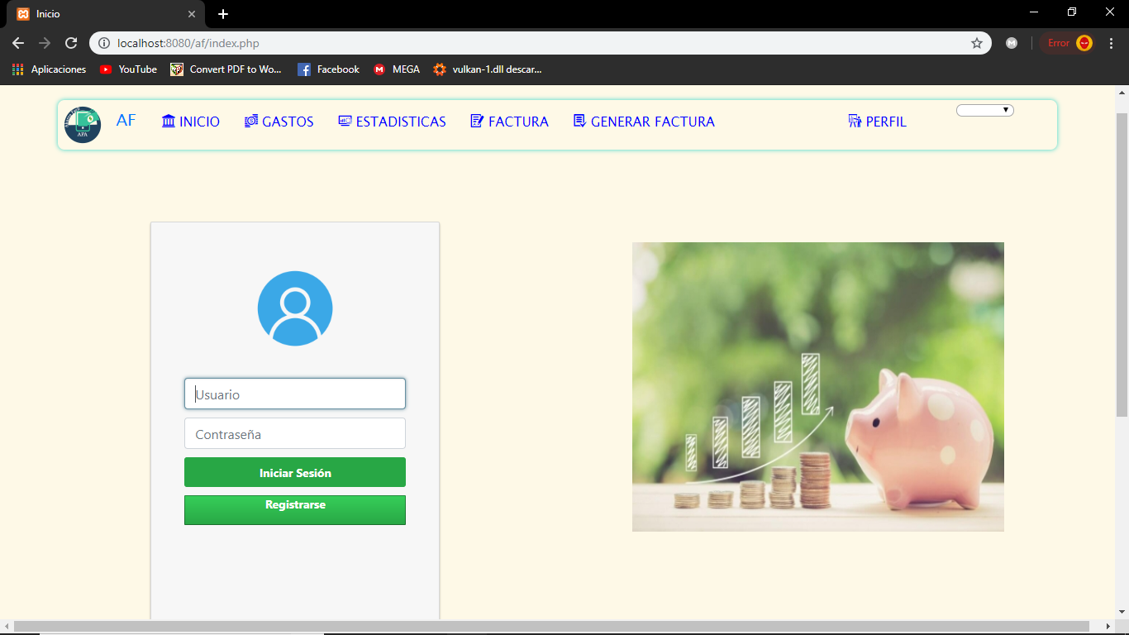

Img. 5.5: Aquí le modificamos el estilo CSS junto con el diseño de la página para que pudiera quedar de mejor manera.

|  |  |  |
| --- | --- | --- |
|  | Original | Modificaciones |
| Requerimientos | Hicimos una lluvia de ideas para poder saber lo que les gustaría a los usuarios. | Decidimos crear encuestas en base para poder recabar más información. |
| Diagramas | * Realizamos los diagramas de caso de uso. * Realizamos los diagramas de secuencia. * Elaboramos los diagramas de clase y actividades. | * Añadimos mas información a los diagramas de caso de uso ya que estaban incompletos. * En los diagramas de secuencia elaboramos en conjunto lo que hacia el software junto a la base de datos. * En los diagramas de clase añadimos más información |
| Interfaces | * Realizamos la interfaz de inicio. * Elaboramos la interfaz de perfil. * Creamos la interfaz de registro * Realizamos la interfaz de gastos * Creamos la interfaz de estadísticas. * Realizamos la interfaz de factura. * Elaboramos la interfaz de generar factura. * Creamos los archivos CSS y JavaScript. | * Juntamos la interfaz de inicio con la de iniciar sesión y cambiamos unos conflictos que generaban los estilos. * Se quedo igual. * La dejamos igual se cambiaron los estilos por que generaban los estilos. * La interfaz de gastos la juntamos con la de factura. * La interfaz de gastos quedo igual. * La interfaz de factura la eliminamos. * Se le agregaron cuadros de texto a la interfaz de generar factura. |

Filtros

Tuberías

Tipos Abstractos de Datos y OO

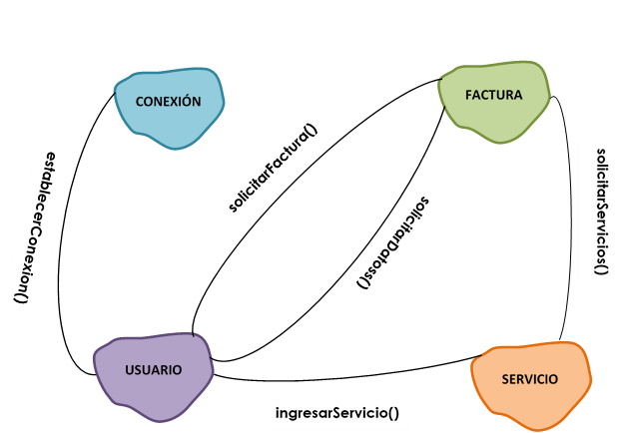

Invocación Implícita Basada en Eventos





Drivers

a.- Driver Funcional

1. Que tengan una opción de dividir su ingreso en los pagos que realizara.
2. Que tenga la opción de guardar la fecha de cuando es el último día para pagar y le mande un aviso un día antes de cuál es su fecha límite de pago.
3. Que le mande un aviso de cuánto dinero puede disponer.
4. Que le avise cuando ya no tenga dinero para disponer.
5. Que tenga la opción de ahorro basándose de lo que puede disponer.
6. Que se pueda ver las estadísticas de diferentes meses.
7. Que pueda modificar sus datos personales.
8. Que se pueda hacer una factura donde realizara la distribución de sus gastos.
9. Una aplicación fácil de utilizar para el usuario (usabilidad).
10. Los colores de las interfaces están relacionados con los del logo.
11. Fiabilidad, a la hora de que realice lo que los clientes nos pidieron.
12. Seguridad ya que tiene que entrar con alguna red social o correo electrónico.
13. Portabilidad, que sea responsiva tanto en computadoras como en dispositivos móviles.
14. Los colores que se utilizaran para las interfaces son blanco, verde y azul.
15. Que se le pueda cambiar el color al fondo.

b.- Drivers de atributos de calidad

En este apartado lo que veremos serán algunas modificaciones que veremos en las próximas versiones del software en la interfaz

c.- Drivers de restricción

Aquí nosotros checamos la parte de la base de datos para poder ver la capacidad máxima que tiene en la pagina web y los resultados fueron favorables ya que soporta la máxima cantidad de un tipo entero aparte la pagina puede responder de forma apropiada por que no sufre de retrasos o caídas en el sistema y su sencillez de elaboración fue sencilla para no meternos en más problemas.

En el corto tiempo que tuvimos para realizar el software supimos que otro problema seria la seguridad en la red ya que el programa por lo que llevamos elaborándolo aun no cuenta con un sistema aceptable de seguridad en línea y es por que aun no hemos aprendido nada sobre ese tema aparte del tiempo que debemos debemos entregar el software, pero ya después cuando tengamos los conocimientos necesarios lo pondremos en practica para que este no se quede así en próximas versiones.

Calidad

El plan de la calidad para un proyecto puede adaptar la definición general del proceso de una organización a un proyecto determinado, especificando aspectos tales como quién genera los requisitos, qué forma tomarán y quién los revisará.

Otra alternativa de uso de los planes de la calidad es generarlos en cada proyecto, sin utilizar una guía organizacional, aunque esto conlleva a que se pierda la oportunidad de aprovechar el conocimiento adquirido a lo largo de las diversas experiencias.

Dado que el plan de la calidad es un instrumento de apoyo de un proyecto para la definición de su forma de trabajo, estos deben adecuarse al tipo de proceso o metodología que utiliza cada equipo para el desarrollo de software.

El software ahorro fácil, a pesar de ser elaborado por estudiantes universitarios tiene todos sus procedimientos y partes del trabajo en orden ya que pudimos ponernos en orden que parte de trabajo le tocaría a cada uno de los 9 integrantes que somos y así prever varios fallos que nos podían ocurrir en un futuro como:

* Mala definición de requisitos
* Mala comunicación con el cliente
* Algoritmos erróneos
* Error en secuencia planteada
* Omisión de estados
* Errores de codificación
* Incumplimiento de estándares de codificación y documentación
* Pruebas incompletas
* Errores de procedimientos en los diagramas
* Errores de interfaz

Lo que nos ayudó a tener una calidad de software aceptable fue:

* Condiciones de respeto y responsabilidad
* Condiciones contractuales
* Trabajo en equipo
* Cooperación y coordinación
* Interfaces con otros sistemas de software
* Cambios de componentes del equipo

Gracias a nuestro aporte a este proyecto podemos asegurar que el software ahorro fácil puede cumplir con los requisitos establecidos ya que cuenta con una buena documentación, una interfaz de excelente calidad y usabilidad para el usuario y una base de datos sencilla pero realizada de una manera segura para que cumpla con las normas de calidad ya que se utilizara para una página web.

Atributos de calidad

El software ahorro fácil tiene una ejecución buena ya que cuando el usuario solicita su registro o inicio de sesión, la pagina mediante su base de datos crea una respuesta inmediata lo cual crea la menor cantidad de retrasos posibles para que el cliente pierda la paciencia. Ya una vez solicitada una acción la respuesta que la pagina le muestra al usuario es casi inmediata, como es un software desarrollado por jóvenes universitarios puede que la compostura con otros sistemas sea algo mala y los resultados de precisión pueden llegar a hacer tolerables.

El software ahorro fácil es una excelente herramienta para poder organizar los gastos a la gente ya que lo realizamos con una estructura aceptable en la parte de codificación y atractivo visualmente, su desarrollo no fue muy caro ya que todos los programas utilizados son gratuitos lo único que se gastara es en la impresión de los trípticos y algunas cosas extras, para poder tenerlo disponible en el mercado puede tardar aproximadamente unos 6 meses para preparar todo lo necesario como un dominio en la red y tiempo de nosotros para darle mantenimiento.

a.-Performance

Este software desarrollado por estudiantes universitarios tiene la capacidad de respuesta rápida, porque cuando el usuario realiza una petición en la página esta crea una respuesta lo más rápido posible, un ejemplo seria si el usuario pide la realización de su factura no tendrá la necesidad de esperar tanto tiempo por ella ya que sabemos que si el usuario pierde demasiado tiempo en una respuesta puede llegar a perder la paciencia y volver a realizar la petición lo cual hará que el software tenga que trabajar al doble .

b.-Seguridad

c.-Disponibilidad

En este apartado el software ahorro fácil no contiene exactamente un respaldo en sus funciones por si falla algún método o función ya que el tiempo para desarrollar este proyecto fue muy corto y aparte nuestros conocimientos sobre este tema y otros más son limitados, pero el software cuenta con una forma de que le muestre al usuario la opción de volver a cargar la página por si un método o botón no responden. En las próximas versiones que tendremos de nuestro software implementaremos unos botones o métodos adicionales por si el primario llega a fallar.

d.-Usabilidad

El software puede contener las respuestas mínimas realizadas por usuarios de cantidades pequeñas ya que aún no implementamos una arquitectura que sea adecuada para poder albergar una cantidad muy alta de peticiones.

El software también facilita la tarea de los usuarios ya que es fácil y sencillo de utilizar porque la interfaz les permite seguir paso a paso las funciones que pueden realizar en la pagina y es muy sencillo ya que se puede memorizar entre 2 o 3 sesiones de uso, la interacción con la pagina sucede cuando el usuario presiona un botón para poder desplegar información.

Restricciones

Aquí no tuvimos mucho problema en las restricciones que nos solicitaba el usuario ya que no iba hacer un usuario en específico si no varios usuarios en este caso señoras o alguna persona que quisiera llevar a cabo una buena administración de su negocio, lo que realizamos fueron encuestas que nos ayudaron mucho ya que supimos que a los usuarios les agradan los colores suaves que no degraden la vista aparte del logo que se necesitaba ver más simple.

Lo que nosotros identificamos como restricciones para poder realizar nuestro software fue el tiempo ya que el periodo para realizar algo así de complejo fue muy corto aparte de nuestros tiempos libres de la mayoría de nuestros integrantes son muy cortos.

Otro fue la desaprobación de un maestro para aprobar un equipo de 9 integrantes sabiendo que el máximo son 4 o 5, pero al final termino aceptándolo y el último fue el conocimiento de cada uno de nosotros ya que no todos en el equipo somos buenos ya que unos saben más que otros, pero ese impedimento lo pudimos solucionar de buena manera.